**SPRAWOZDANIE**   
Zajęcia: Grafika komputerowa

Prowadzący: prof. dr hab. Vasyl Martsenyuk

Laboratorium: 2

Data: 2.03.2020r

Temat: Grafika 2D z użyciem HTML Canvas

Wariant: figura 13, 17-kąt

Imię Nazwisko: Marek Żyła

Informatyka I stopień,

stacjonarne,

4 semestr, Gr.1b

# Polecenie:

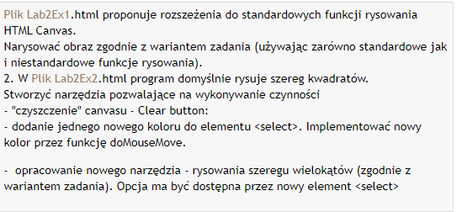

# Wprowadzone Dane:

# Zad.1.

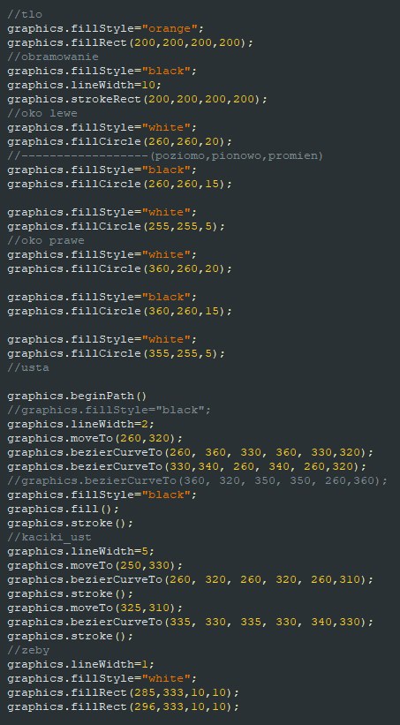

Zad.2. zmodyfikowałem pętlę if

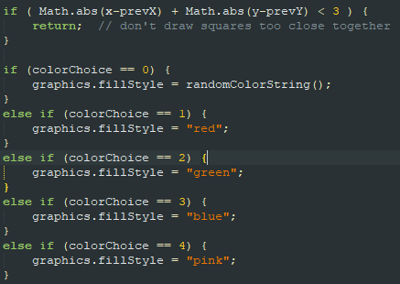

Oraz rysowanie kształtu

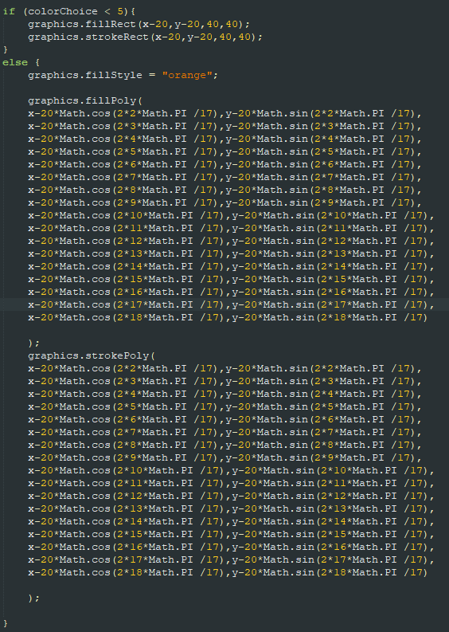

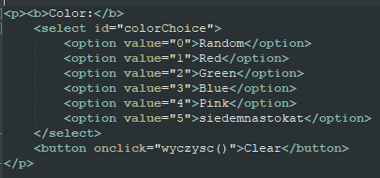

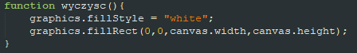

Dodalem guzik clear, oraz 2 dodatkowe opcje rysowania, kolor różowy oraz figurę 17-kątną

# Wykorzystane komendy

Zad.1.

fillStyle="orange";

fillRect(200,200,200,200);

fillCircle(260,260,20);

beginPath();

lineWidth=2;

moveTo(260,320);

bezierCurveTo(260, 360, 330, 360, 330,320);

fill();

stroke();

zad.2.

<button onclick="function()">text</button>

. fillStyle = "pink";

.fillPoly();

.strokePoly();

# https://github.com/Samo276/GK_lab_2

# Wynik Działania:

Zad.1.

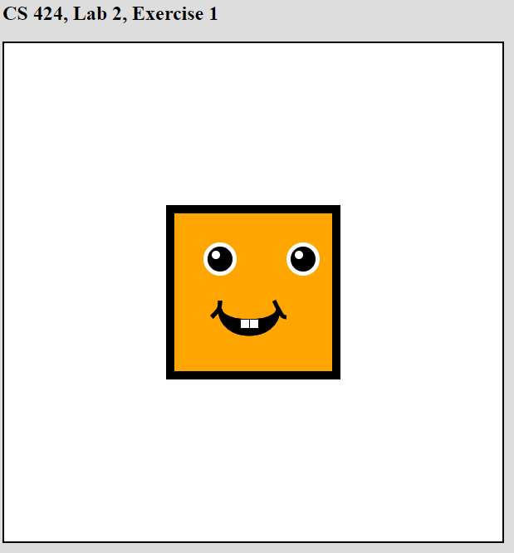

Zad.2.

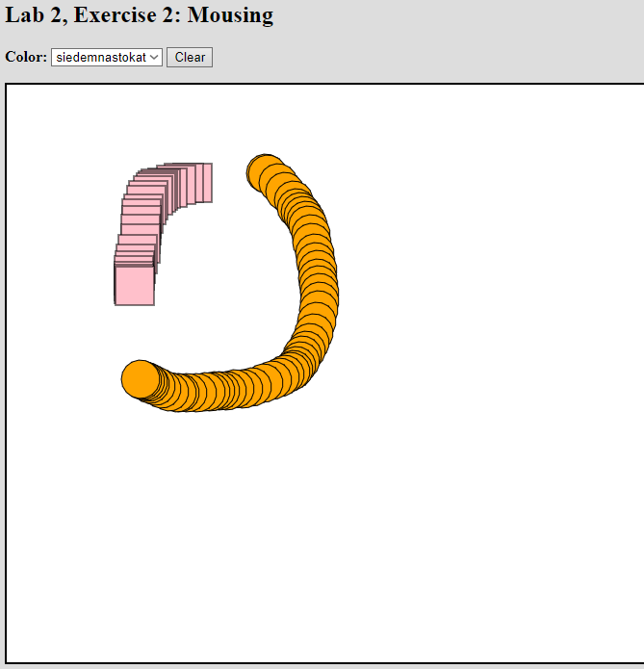

Oraz guzik czyszczenia

# Wnioski:

Przy rysowaniu kwadratu zauważyłem że polecenia rysowania są wykonywane po kolei a atrybuty koloru i grubości linii są zapamiętywane aż do mementu ich zmiany.

Zauważyłem że w zadaniu 2 zamiast tworzyć własną funkcję czyszczącą można podpiąć pod guzik „clear” funkcję init() i wtedy powinniśmy uzyskać ten sam efekt czyszczenia canvasu.